Bac S 2016 Nouvelle Calédonie
EXERCICE I – VANILLE ET VANILLINE (9 points) – CORRECTION © http://labolycee.org

1. La vanilline, molécule polyfonctionnelle
1.1. Synthèse de l’alcool vanillique (2) : il s’agit d’une réaction d’addition sur la double liaison C=O : un atome d’hydrogène H est venu se rajouter sur chaque atome de la double liaison et celle-ci est devenue une liaison simple C–O.

Synthèse de la bromovanilline (5) : il s’agit d’une réaction de substitution car un atome d’hydrogène H (non écrit en formule topologique) a été remplacé par un atome de brome Br.

1.2. Il s’agit d’une modification de groupe caractéristique sans modification de chaine : le groupe carbonyle (fonction aldéhyde) est devenu un groupe hydroxyle (fonction alcool) mais la chaine carbonée n’a pas été modifiée.
1.3.
Fonction chimique : aldéhyde
Fonction chimique : acide carboxylique
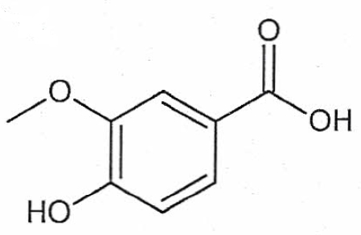
Vanilline Acide vanillique (3)
1.4. De façon générale, le réfrigérant à eau permet de condenser (liquéfier) les vapeurs et donc d’éviter les pertes de matière par évaporation ou ébullition.
Ici, le milieu réactionnel n’est pas chauffé mais l’énoncé indique que la réaction libère de l’énergie ce qui va provoquer une augmentation de la température du milieu et peut favoriser l’évaporation.
pK_{a} (HVan/Van–) = 7,4
HVan
Van–
pH
1.5

La vanilline est peu soluble sous sa forme acide mais soluble sous sa forme basique. C’est pourquoi on rajoute une solution d’hydroxyde de sodium (qui contient l’anion hydroxyde HO–, base forte) pour dissoudre la vanilline.

1.6.1. Formule développée de Van– :

1.6.2.

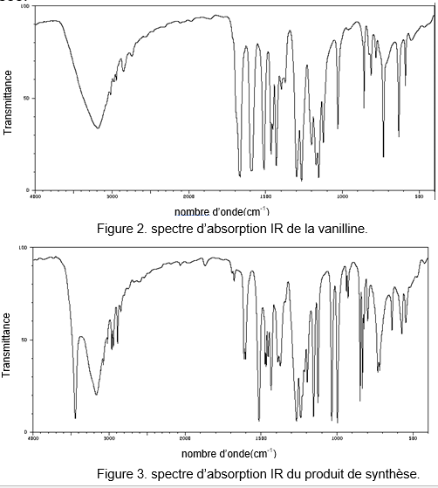
1.7. On rajoute de l’acide chlorhydrique en excès pour que tout l’alcool vanillique synthétisé passe sous sa forme acide AVan, peu soluble (contrairement à sa forme basique) : celui-ci va donc précipiter et pourra être récupéré par filtration (étape suivante du protocole).

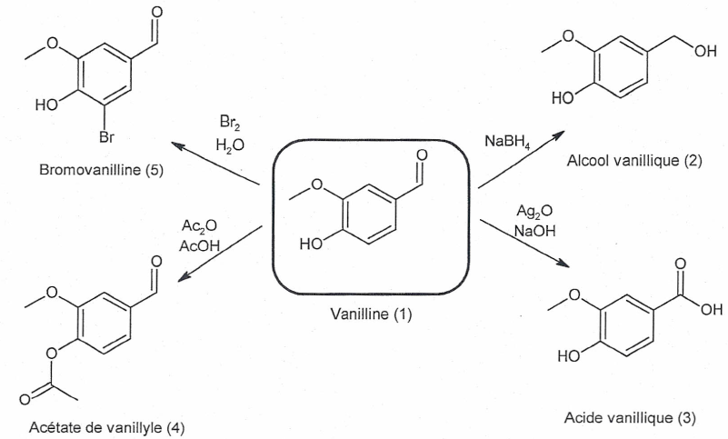
1.8.
Transformation de la vanilline HVan

en alcool vanillique AVan,

Avec la table de données fournie, on constate, sur le spectre du produit, la disparition de bande relative à la liaison C=O vers 1680 cm⁻¹. Ce qui confirme bien la consommation complète de la vanilline HVan.

1.9. Le rendement est défini par : , soit ici
- On a synthétisé 2,29 g d’alcool vanillique donc m(Avan)_{exp} = 2,29 g.
Or
- Pour déterminer m(Avan)_{MAX}, il faut d’abord déterminer le réactif limitant.
D’après l’énoncé, les ions hydrure H– puis les ions oxonium H₃O⁺ ont été introduits en excès : le réactif limitant est donc la vanilline HVan.
L’équation de la réaction modélisant la transformation peut s’écrire
On a alors n(AVan)_{MAX} = n(HVan)_{initiale}
Ainsi,
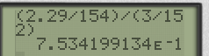
- Rendement: 0,753 = 75,3%
Calculs effectués avec les valeurs non arrondies.
2. Dosage spectrophotométrique de la vanilline dans un sachet de sucre vanillé
2.1. Par définition de la concentration molaire en soluté apporté :
Ce résultat est cohérent avec la valeur de donnée.

La solution fille F₁ a été préparée par dilution.
Solution mère : Solution fille :
V₀ = 1,00 mL V₁ = 100,0 mL
C₀ = 6,58×10^{–4} mol.L⁻¹ C₁ = ?
Au cours d’une dilution, la quantité de matière de soluté se conserve, n₀ = n₁
C₀.V₀ = C₁.V₁

2.2. Quand elle est vérifiée, la loi de Beer-Lambert implique une relation de proportionnalité entre l’absorbance et la concentration de l’espèce qui absorbe : A = k.C.
Vu que le sujet ne demande pas tracer la courbe A = f(C), et qu’il n’y a ni papier millimétré fourni, ni annexe à rendre, nous allons vérifier qu’il y a bien proportionnalité entre A et C :

Solution filles | F₁ | F₂ | F₃ | F₄ | F₅ | F₆
Concentrations C  (en µmol.L⁻¹) | 6,6 | 13 | 20 | 26 | 33 | 39
Absorbance A | 0,175 | 0,342 | 0,510 | 0,670 | 0,851 | 1,020
(en L.µmol⁻¹) | 0,027 | 0,026 | 0,026 | 0,026 | 0,026 | 0,026

Le rapport étant sensiblement constant, on peut considérer que la loi de Beer-Lambert est vérifiée.
Ainsi, par proportionnalité : (SV pour solution de Sucre Vanillé)
On cherche
comme indiqué.

2.3. Un gramme de gousse de vanille peut contenir de 5 à 25 mg de vanilline (énoncé).
Les « 4 % en masse de gousse de vanille » indiqués sur le sachet correspondent donc à une masse de vanilline comprise dans l’intervalle mg
mg
La valeur trouvée à la question précédente (0,7 mg) est incluse dans cet intervalle : l’indication est donc correcte.
Compétences exigibles ou attendues :

En noir : officiel (Au B.O.)
En italique : officieux (au regard des sujets de bac depuis 2013)

- Utiliser la représentation topologique des molécules organiques.
- Déterminer la catégorie d’une réaction (substitution, addition, élimination) à partir de l’examen de la nature des réactifs et des produits.
- Distinguer une modification de chaîne d’une modification de groupe caractéristique.
- Reconnaître les groupes caractéristiques dans les alcools, aldéhyde et acide carboxylique.
- Justifier le choix des techniques de synthèse et d’analyse utilisées (montage à reflux ici)
- Identifier l’espèce prédominante d’un couple acide/base connaissant le pH du milieu et le pKA du couple.
- Justifier le choix des techniques de synthèse et d’analyse utilisées (modification du pH du milieu pour dissoudre un réactif ici)
- Pour une ou plusieurs étapes d’un mécanisme réactionnel donné, relier par une flèche courbe les sites donneur et accepteur en vue d’expliquer la formation ou la rupture de liaisons.
- Justifier le choix des techniques de synthèse et d’analyse utilisées (modification du pH du milieu pour faire précipiter un produit un réactif ici)
- Exploiter un spectre IR pour déterminer des groupes caractéristiques à l’aide de tables de données.
- Définir et calculer le rendement d’une synthèse.
- Connaître et exploiter la loi de Beer-Lambert (1ère S)
- Pratiquer une démarche expérimentale pour déterminer la concentration d’une espèce à l’aide de courbes d’étalonnage en utilisant la spectrophotométrie.
- Commenter le résultat d’une opération de mesure en le comparant à une valeur de référence.

